UNIVERSIDAD AUTÓNOMA DE SINALOA
FACULTAD DE CONTADURÍA Y ADMINISTRACIÓN
Sistema de Universidad Abierta y a Distancia
MUESTRA DE ALTARES Y OFRENDAS 2018 - SÁBADO 27 DE OCTUBRE
 | NUM. CTA | APELLIDOS | NOMBRE | GDO | GPO | AULA | CARRERA | FIRMA
1
2
3
4
5
6
7 |  |  |  |  |  |  | 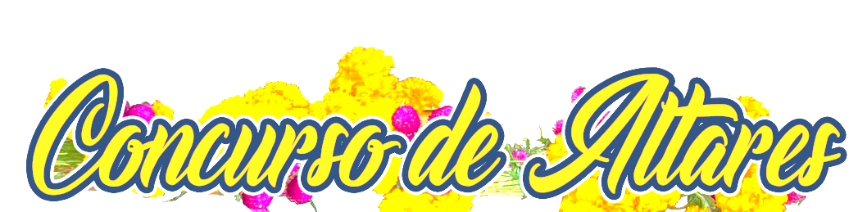
8
9
10
11
12
13
14
15
 | CELULAR DEL LIDER DEL EQUIPO: (6677) 112233
REGISTRO DE PARTICIPANTES
NOMBRE DEL EQUIPO: |  | PERSONAJE:
NOTA: El Comité Organizador no se hace responsable de los accidentes que puedan ocurrir, antes, durante y después del evento. Por eso se recomienda conocer su estado físico y mental para poder participar.
Es importante enviar por correo electrónico este documento a leti_1escor@hotmail.com y verificar bien SU NUMERO DE CUENTA, ES NECESARIO ESTAR REGISTRADO EN EL SISTEMA SIIFCA, porque estos datos se tomarán en cuenta para enviar las constancias electrónicas.
MC. VICTOR MANUEL MIZQUIZ REYES
Coordinador General SUAD

LAE. ZOYLA LETICIA VIZCARRA SÁNCHEZ
Coordinadora Académica del SUAD

